

**D108 : Sduty**

삼성SW청년아카데미 구미캠퍼스 7기

공통 프로젝트

2022/7/11 ~ 2022/8/19

**시연 시나리오**

담당 컨설턴트 : 서성수

권용준(팀장), 김남희, 김정윤, 정봉진, 최영희, 편예린

**목차**

1. 회원가입/로그인…………………………………………………………. 3
2. 타임라인……………………………………………………………………… 11
3. 타이머……………………………………………………………………........ 15
4. 타임라인 스토리 등록………………………………………………… 21
5. 스터디…………………………………………………………………………. 25
6. 마이페이지………………………………………………………………….. 32
7. 설정…………………………………………………………………………….. 34
8. **회원가입/로그인**

* 로그인 화면

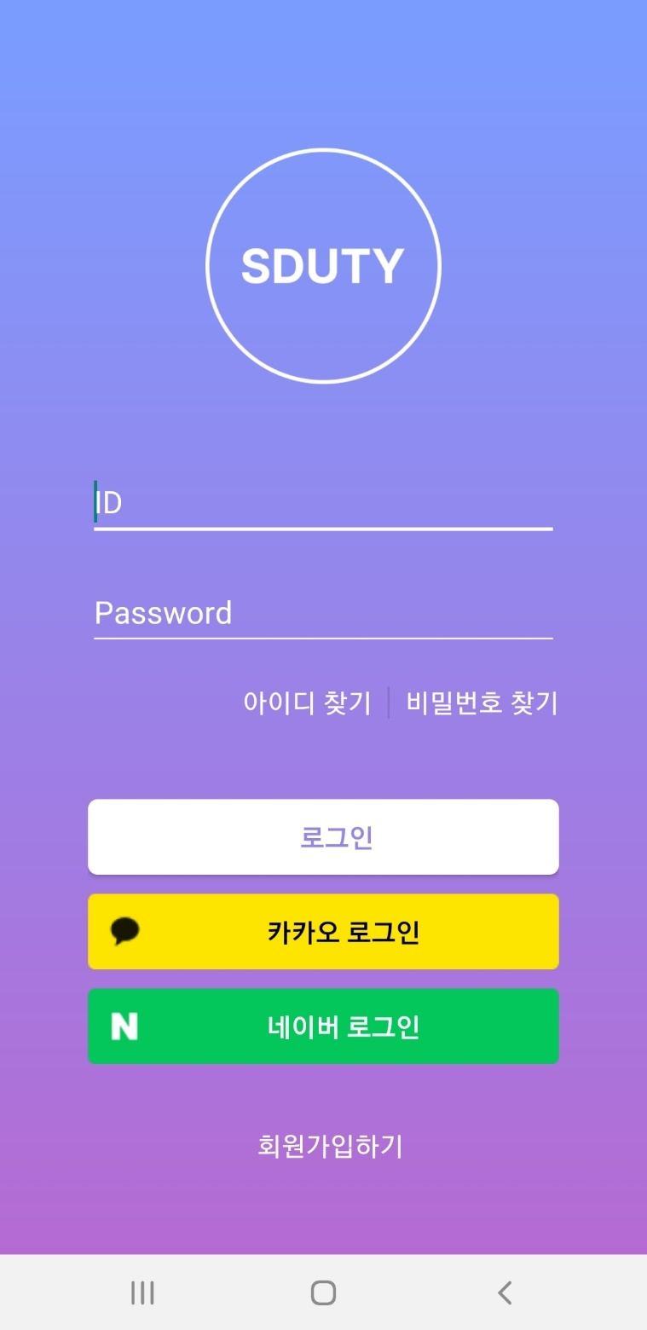

* Sduty 앱 실행 후 처음 만날 수 있는 화면입니다.
* 어플리케이션을 이용하기 위해 회원가입을 필수로 해야합니다.
* 회원가입 방법은 일반 회원가입, 소셜 계정으로 회원가입을 지원하고 있습니다.
* 회원 약관

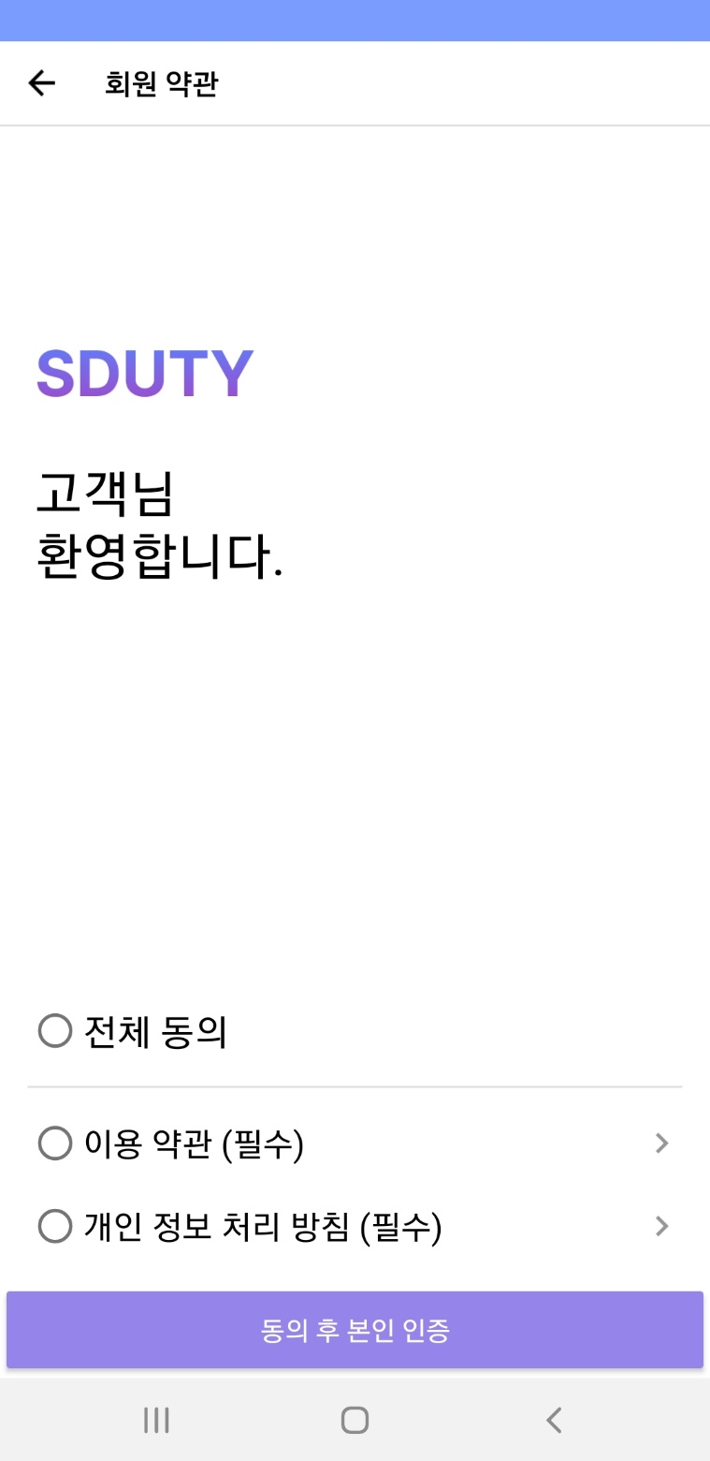

* 일반 회원가입, 소셜 계정 회원가입 모두 약관 동의를 요구합니다.
* 이용 약관, 개인 정보 처리 방침 두 가지가 있으며 모두 동의해야 가입을 할 수 있습니다.
* 사용자가 항목을 클릭하게 되면 약관 내용을 확인할 수 있습니다.
* 일반 회원가입

* 회원가입 화면에서는 이름, 이메일, 아이디, 비밀번호, 휴대폰 번호를 요구합니다.
* 이름에 한글, 영문을 제외한 문자 입력 시 경고 메시지가 출력됩니다.

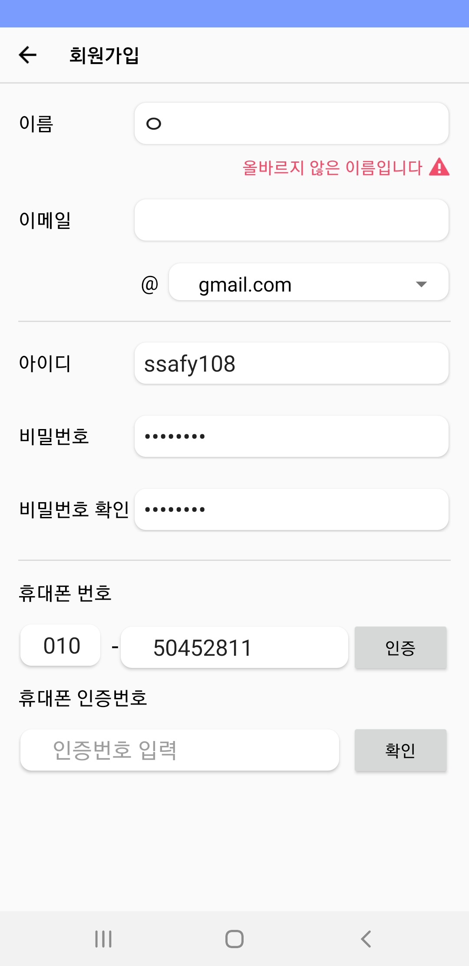

* 아이디, 비밀번호는 로그인할 때 사용할 정보입니다.
* 휴대폰 번호는 한 사용자가 여러 계정 사용하는 것을 막기 위해 SMS 인증 용도로 사용됩니다.
* 전화번호 8자리 입력 후 인증 버튼을 누르게 되면 1분이내로 인증 번호를 받을 수 있습니다.
* 사용자가 입력한 인증번호와, 서버에서 받아야할 인증번호를 검증하며, 두 번호가 일치해야 회원가입을 진행할 수 있습니다.

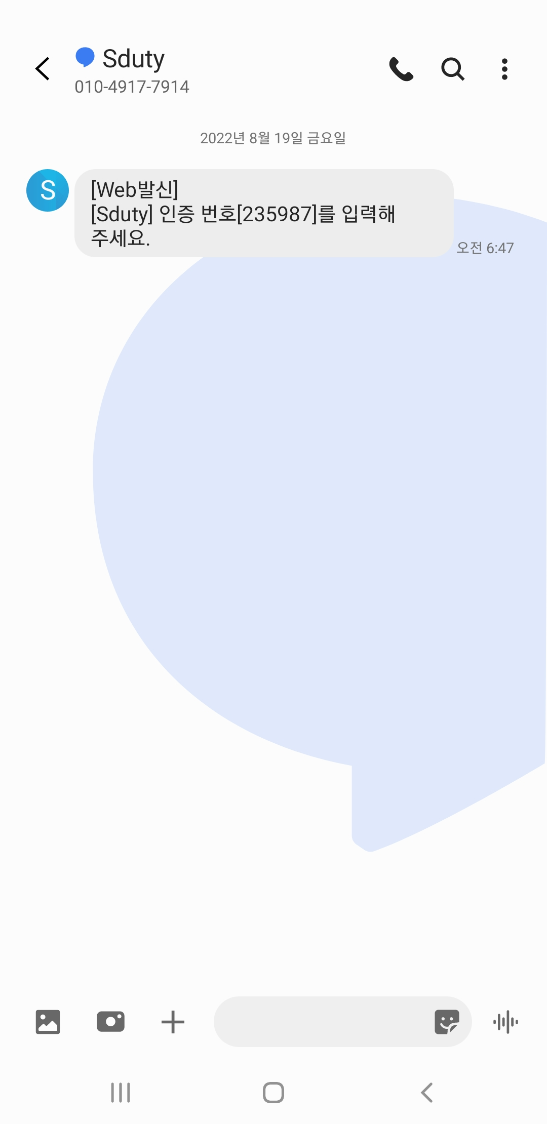

* 인증 시간이 만료되거나, 인증번호가 일치하지 않을 경우 회원가입을 진행할 수 없습니다.
* 소셜 계정 회원가입

* Sduty는 카카오, 네이버 두 가지 방식의 소셜 계정 회원가입을 지원합니다.
* 소셜 연동을 위해 기존의 소셜 계정으로 로그인 시 가입된 정보가 있는지 확인합니다.
* 가입된 정보가 없으면 회원가입을 진행합니다.
* 일반 회원가입과 마찬가지로 약관 동의를 요구합니다.

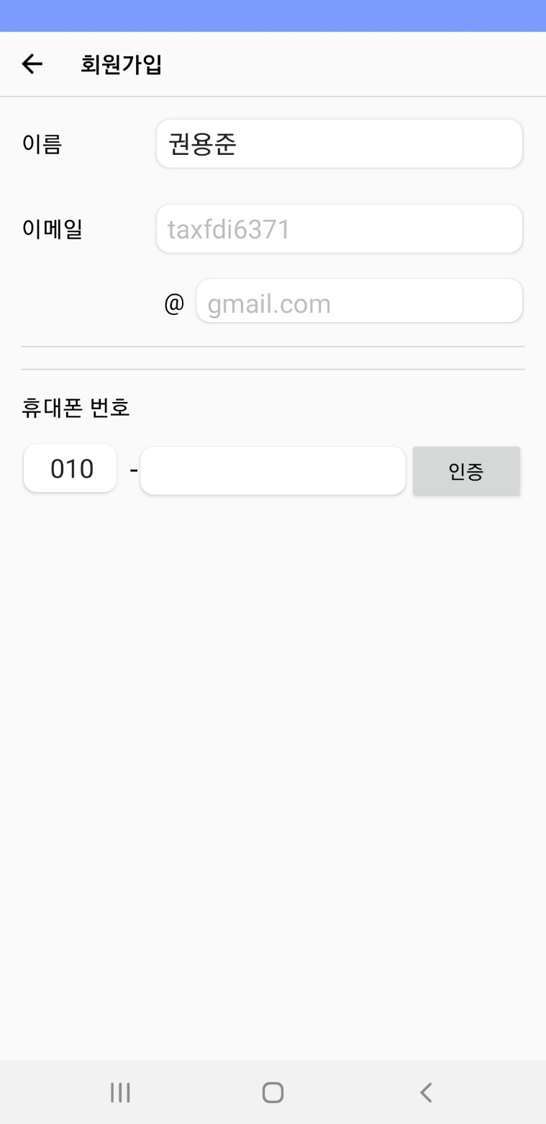

* 기존 소셜 계정에서 정보들을 받아올 수 있기 때문에 사용자는 문자 인증만 거치면 회원가입을 할 수 있습니다.
* 초기 프로필 등록

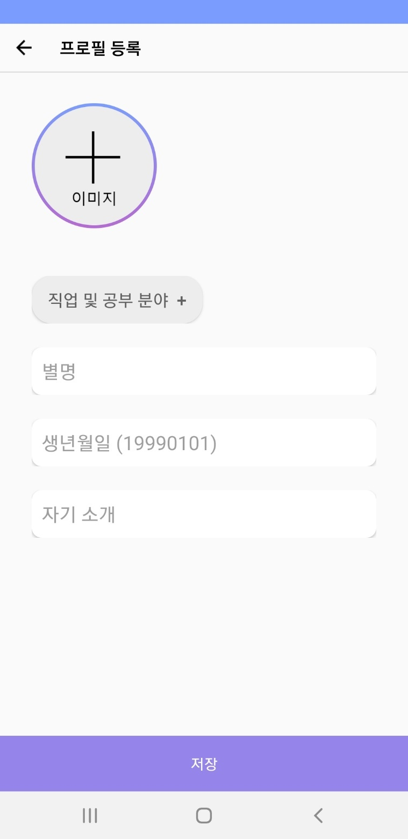

* 다른 사람과 스토리를 공유하는 타임라인 서비스 이용을 위해 프로필 등록을 필수로 해야합니다.

* 직업은 필수로 1개 선택해야합니다.
* 공부 분야는 선택적으로 최대 3개까지 선택 가능합니다.
* 생년월일은 생일에 축하 스토리를 보여주기 위해 입력합니다.
* 자기 소개는 프로필에서 다른 사람들에게 노출됩니다.

1. **타임라인**

* 타임라인

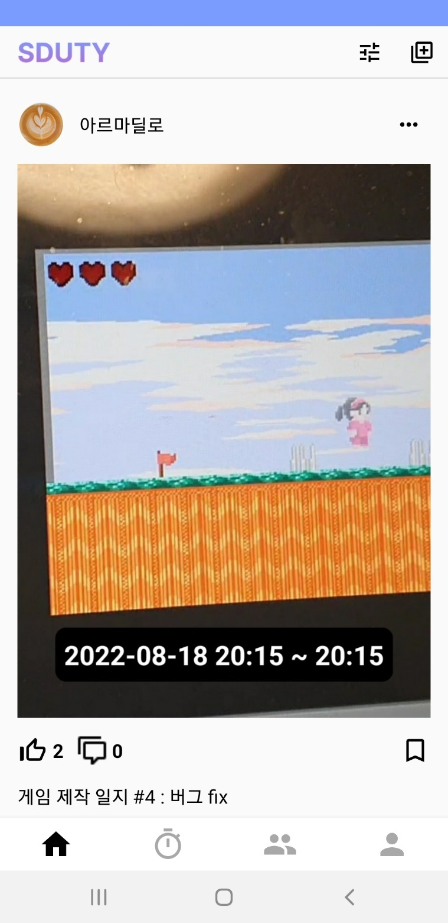

* 로그인 후 타임라인을 확인할 수 있습니다.
* 다른 사람들이 공유하는 스토리를 모아볼 수 있습니다.
* 위 아래로 스크롤하여 다양한 스토리를 확인할 수 있습니다.
* 타임라인 필터

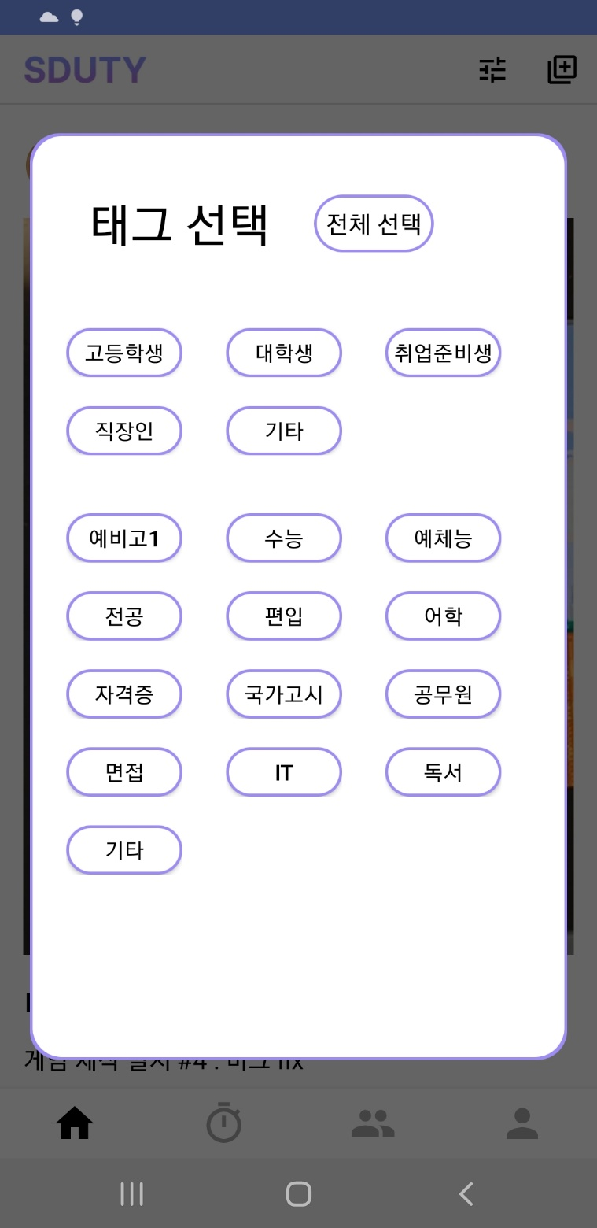

* 상단바에 있는 필터 기능을 이용하여 직업, 공부 분야별로 스토리들을 모아볼 수 있습니다.
* 스토리

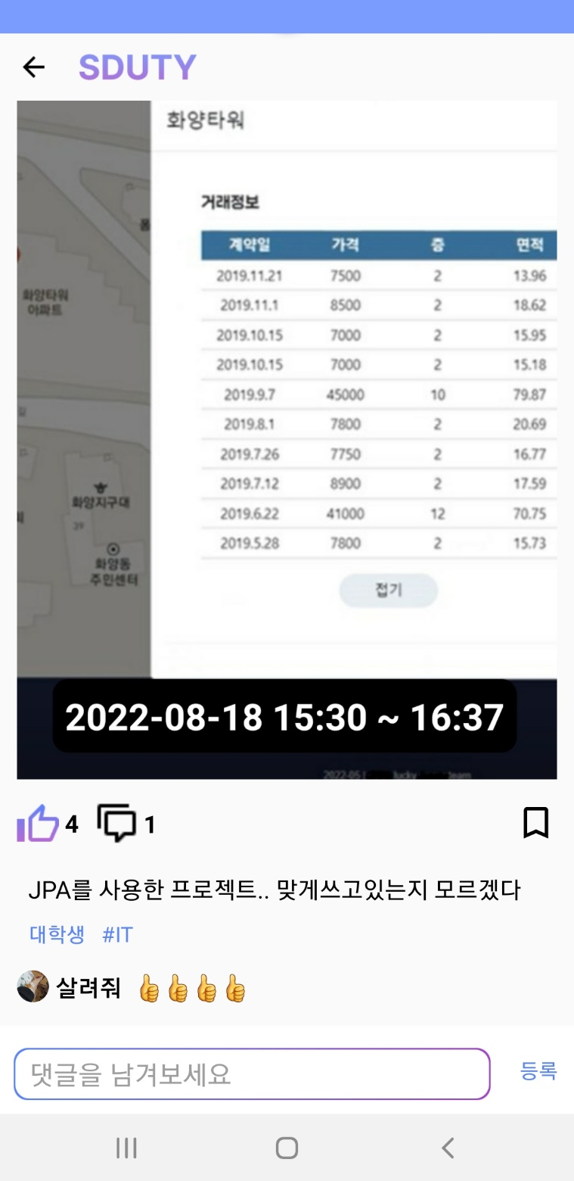

* 스토리에는 사진, 좋아요, 댓글, 스크랩, 글 내용, 직업, 공부분야 등 많은 정보를 담고 있습니다.
* 좋아요 버튼을 클릭하여 스토리에 공감할 수 있습니다.
* 댓글 버튼을 클릭하면 스토리 상세 화면으로 넘어가며 댓글들을 확인할 수 있으며, 작성할 수 있게 입력창이 생성됩니다.
* 자기가 작성한 댓글은 삭제할 수 있습니다.

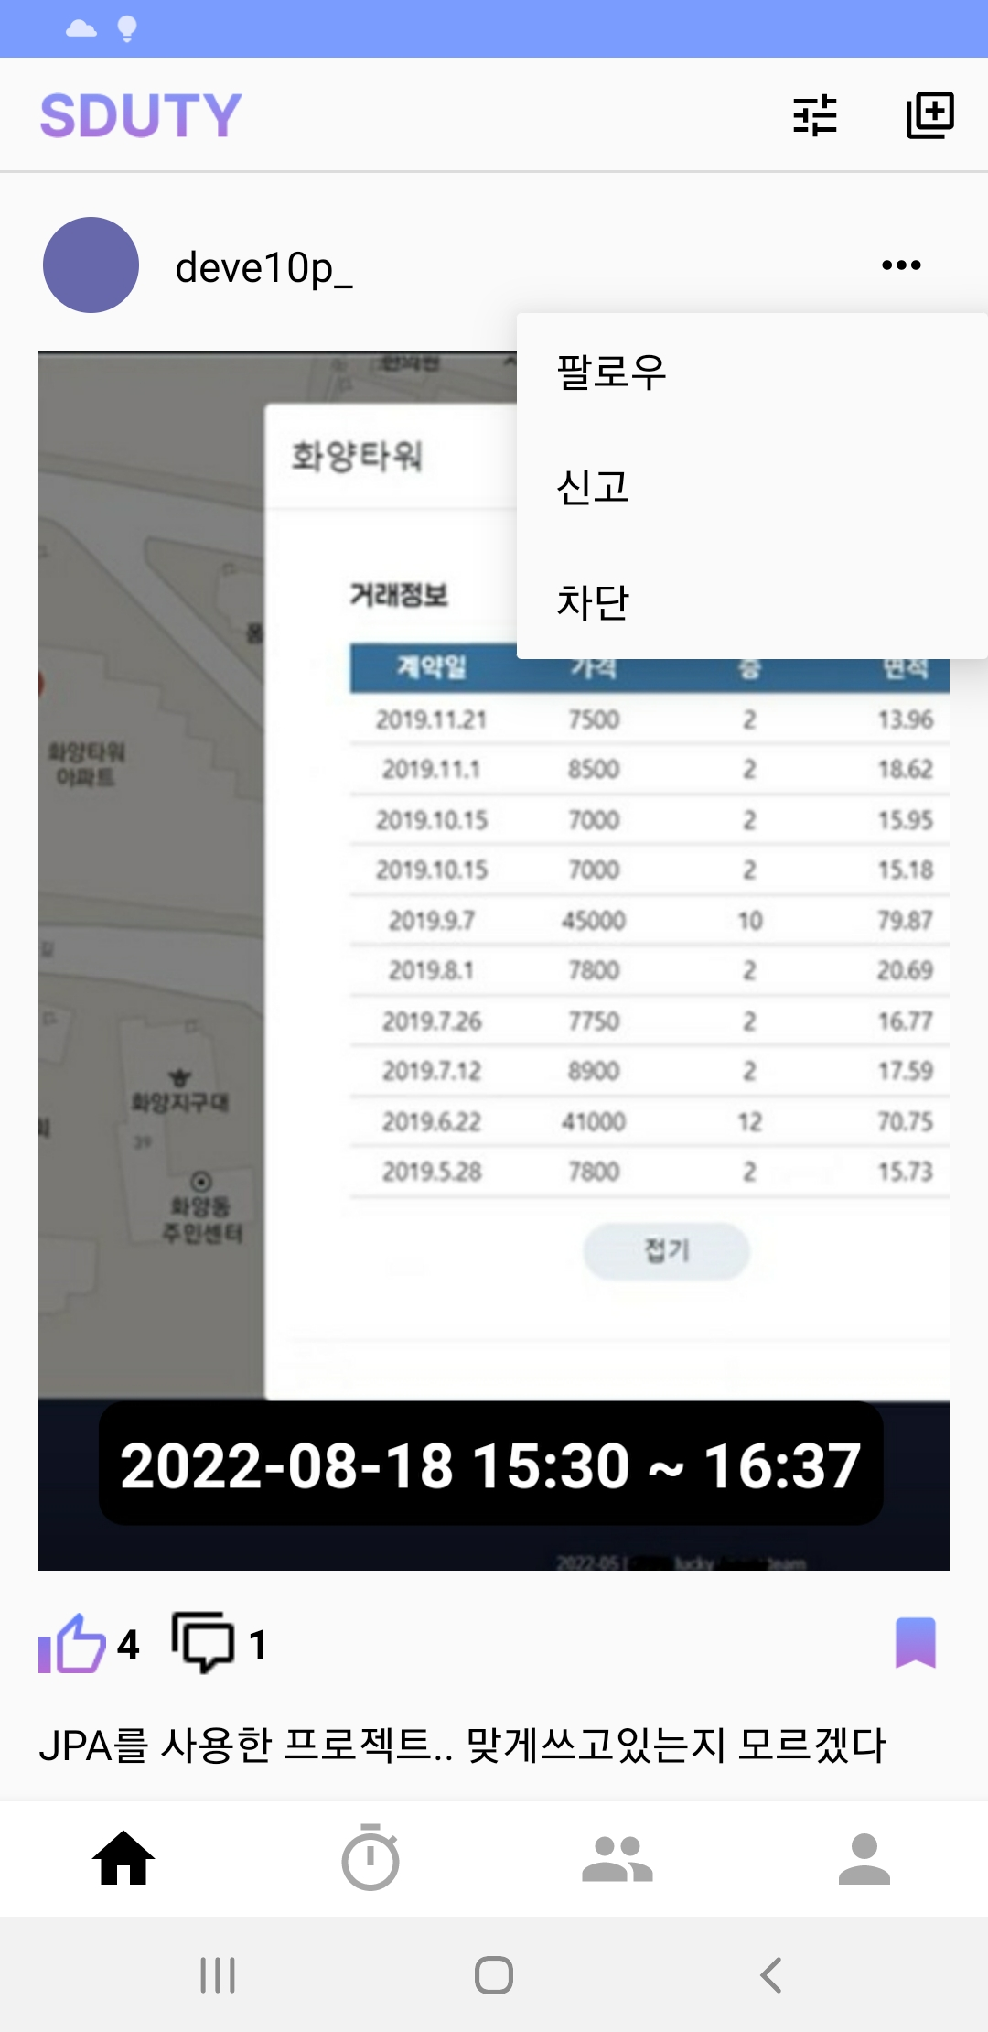

* 게시글의 … 버튼을 클릭하면 선택 메뉴가 출력됩니다.
* 사용자 팔로우, 게시글 신고 및 차단 기능을 지원하고 있습니다.
* 신고 기능은 관리자가 검토 후 삭제 될 수 있습니다.
* 차단 기능은 사용자의 타임라인에 차단 사용자의 스토리가 노출되지 않도록 만들어줍니다.

1. **타이머**

* 공부 시간 측정

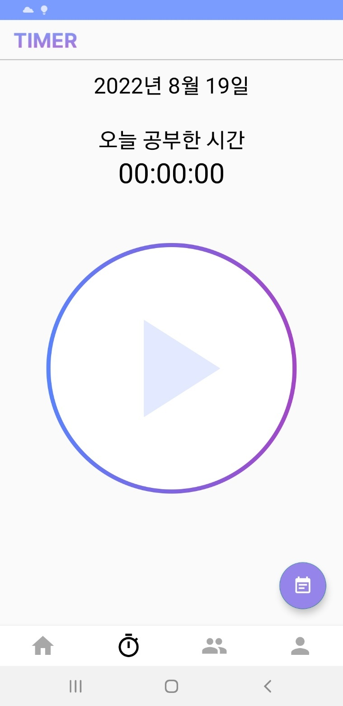

* 타이머는 공부 시간을 측정하는 기능입니다.
* 오늘 날짜와 전체 공부한 시간을 보여줍니다.
* 가운데 재생 버튼 클릭 시 클릭 효과와 함께 측정이 시작됩니다.

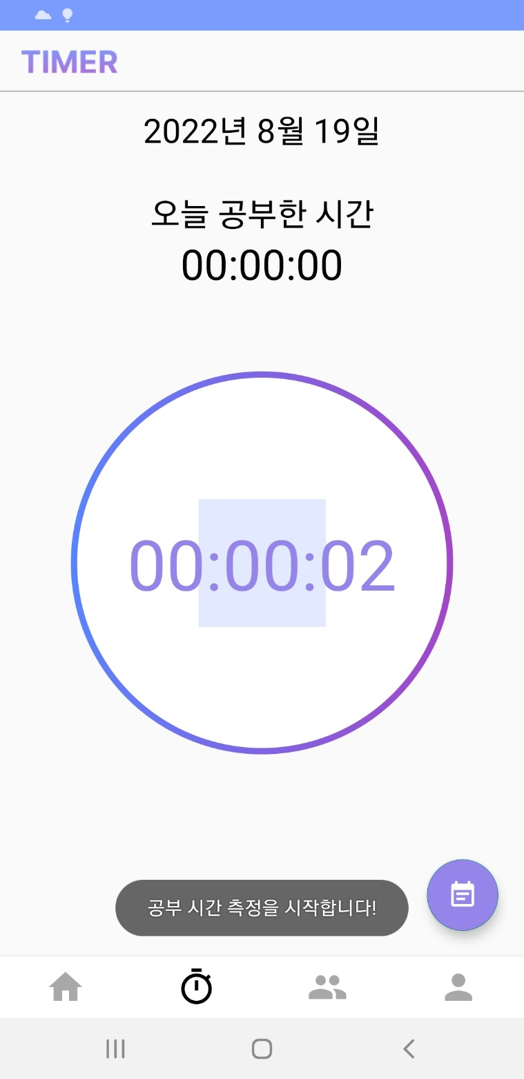

* 타이머 측정 중 앱 내에서 다른 작업을 할 수 있습니다.
* Sduty앱을 사용자가 종료하거나, 부득이 하게 강제 종료되어도 측정은 계속 진행할 수 있습니다.
* 측정 종료

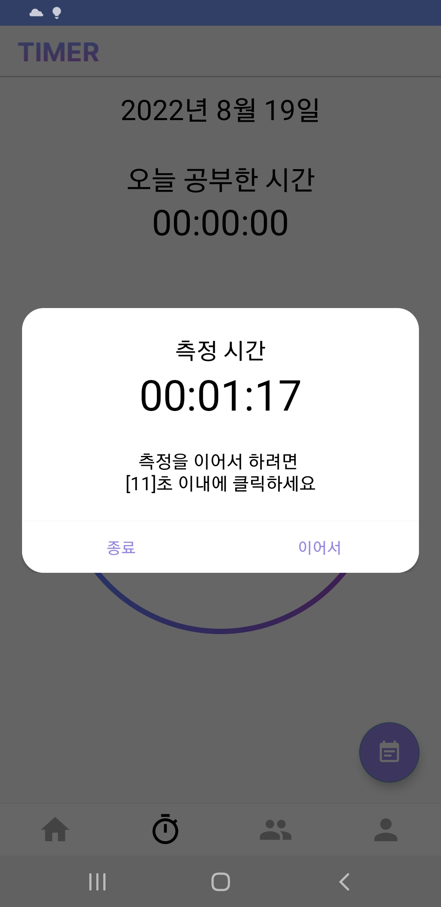

* 정확한 공부 기록을 보여주기 위해 타이머는 일시 중지할 수 없습니다.
* 타이머 시작 후 다시 클릭하게 되면 유예시간이 20초 동안 주어집니다.
* 유예 시간은 점점 감소하며, 유예 시간이 남아 있으면 공부 시간은 계속 측정됩니다.
* 측정을 아예 종료하거나, 측정을 계속 이어서 할 수 있는 선택지를 제공합니다.ㅉ

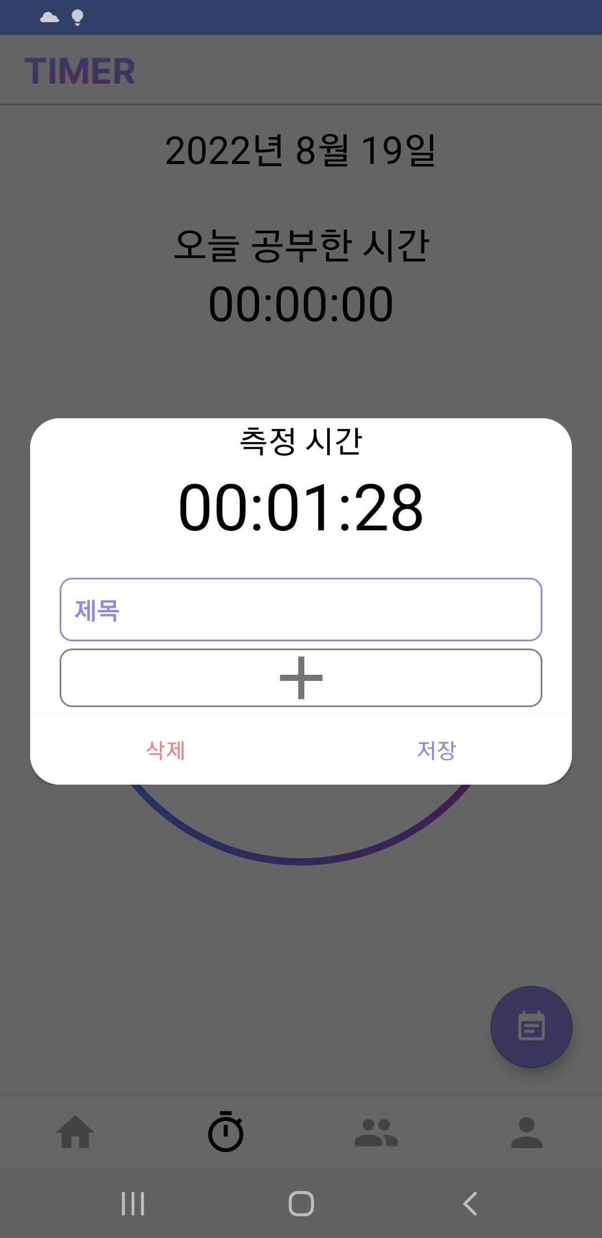

* 유예 시간이 20초 경과되거나 사용자가 종료 버튼을 누르면 태스크를 기록할 수 있습니다.
* 태스크는 측정 시간동안 어떤 것을 공부했는지 기록할 수 있는 정보를 담고 있습니다.
* 제목은 필수로 입력해야하며, 아래 [+] 버튼을 클릭하여 상세 내용을 선택적으로 추가할 수 있습니다.
* 삭제 버튼을 통해 측정 기록을 영구히 삭제할 수 있습니다.
* 저장 버튼을 통해 태스크를 기록하며 측정 기록은 리포트에서 확인할 수 있습니다.
* 리포트

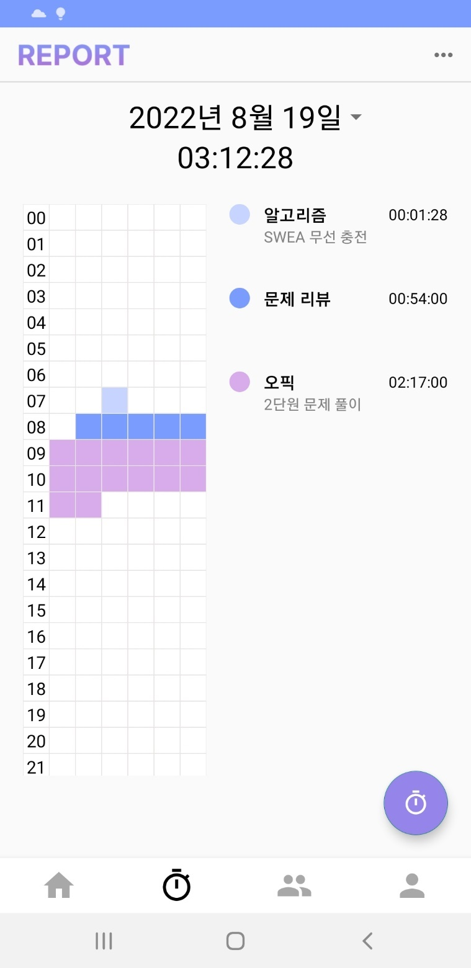

* 타이머에서 측정된 태스크는 리포트에서 조회할 수 있습니다.
* 왼쪽의 차트는 시간대 별 공부한 기록을 한눈에 볼 수 있습니다.
* 오른쪽 리스트는 하루동안 공부한 기록들을 보여줍니다.

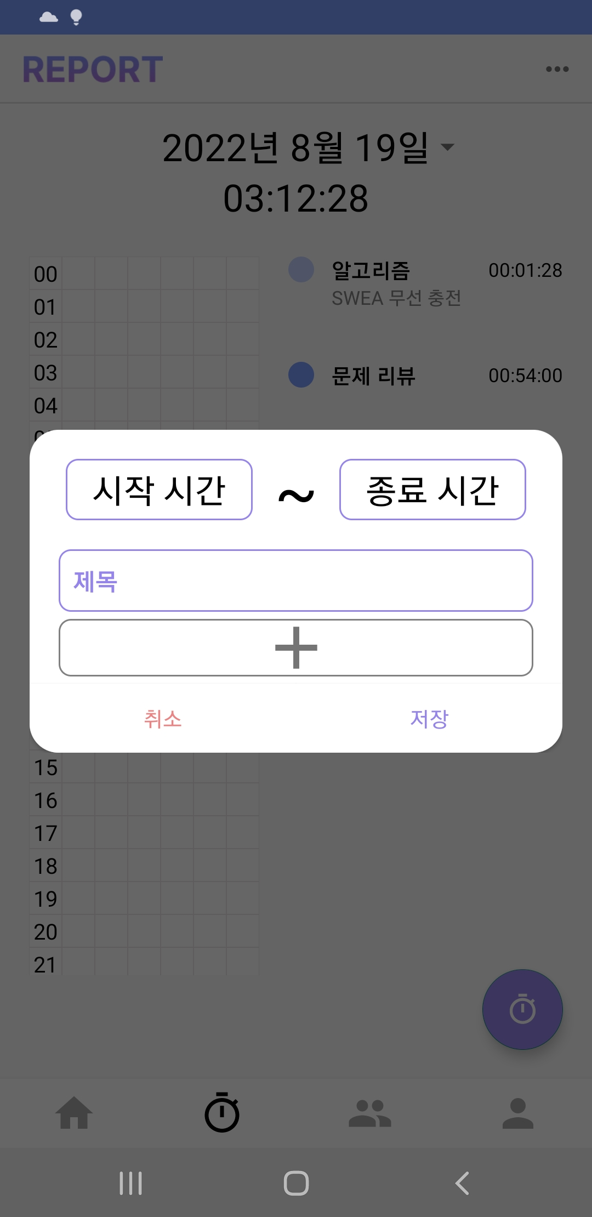

* […] 버튼을 클릭하여 사용자가 실시간 측정하지 못한 내용을 직접 추가할 수 있습니다.

1. **타임라인 스토리 등록**

* 스토리 등록 화면

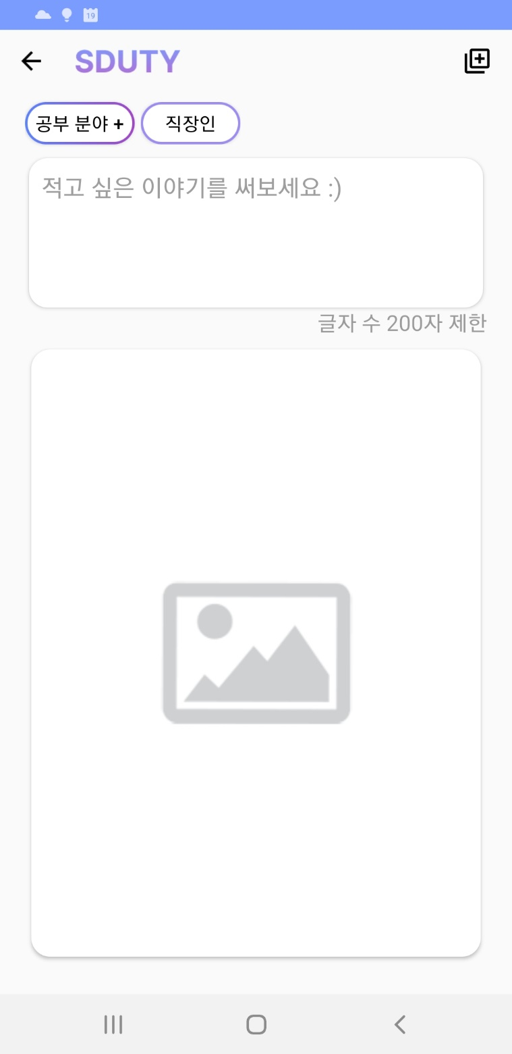

* 타임라인에 스토리를 업로드하기 위해 접속한 화면입니다.
* 공부 분야, 글 내용, 사진을 업로드 할 수 있습니다.
* 사진 업로드

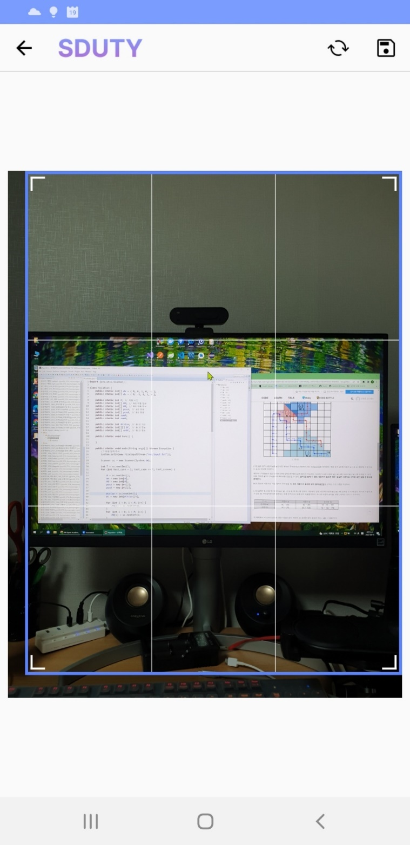

* 사진은 3:4 비율로 고정되어 있습니다.
* 비율은 책, 노트를 주로 인증할 때 최적화되어 있습니다.
* 원본 사진에서 업로드할 영역을 조절할 수 있습니다.
* 타임 스탬프 추가

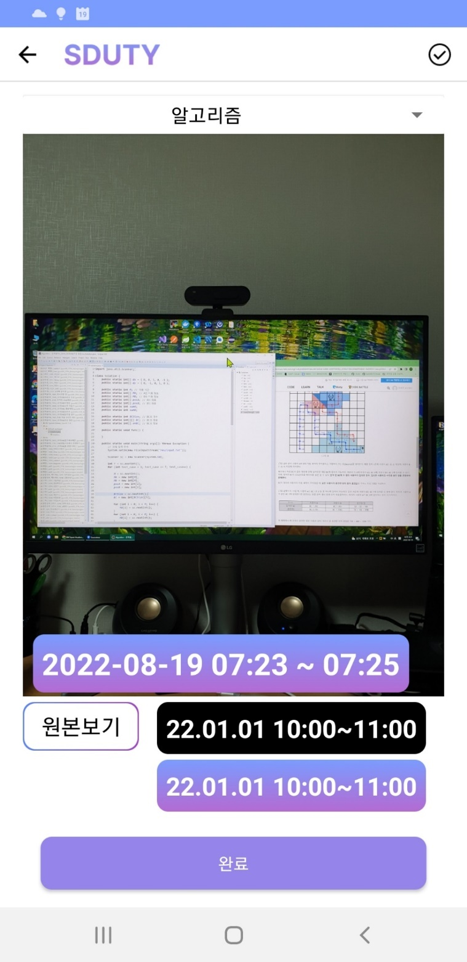

* 업로드할 이미지에 타이머에서 공부한 기록을 덧붙일 수 있습니다.
* 최 상단 스피너에서 어떤 공부 기록을 보여줄 지 선택할 수 있습니다.
* 타임 스탬프 템플릿을 선택할 수 있습니다

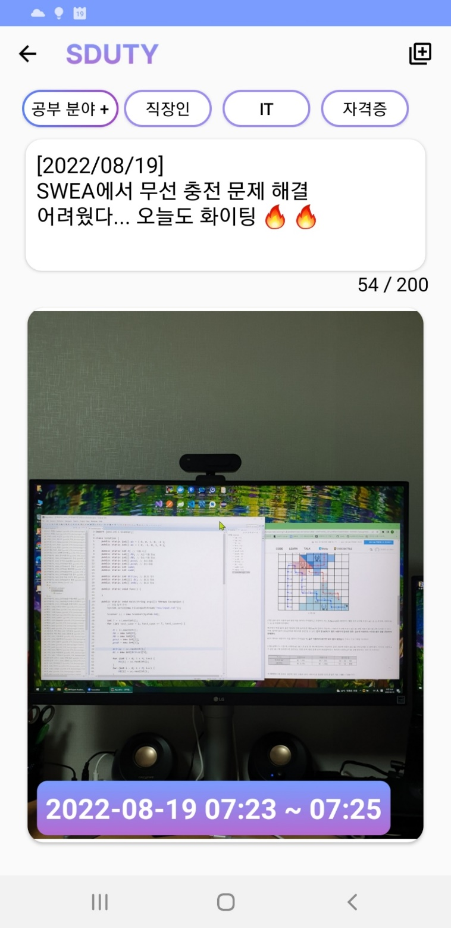

* 모든 내용 입력을 완료하면 스토리를 업로드 할 수 있습니다.

1. **스터디**

* 내 스터디 목록

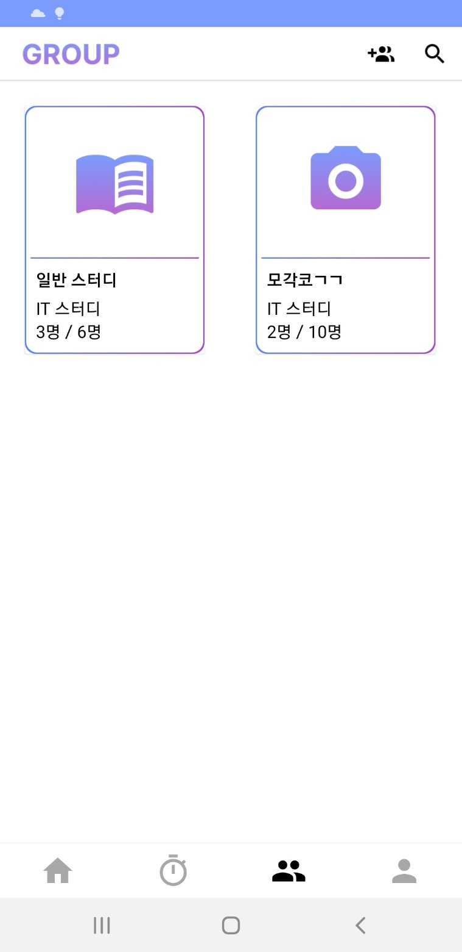

* 사용자가 가입한 스터디 목록을 볼 수 있습니다.
* 서로 공부 중인지 확인할 수 있는 일반 스터디와 실시간 화상 통화를 할 수 있는 캠 스터디 두 가지로 구분됩니다.
* 책 모양 아이콘과, 카메라 모양 아이콘으로 어떤 종류의 스터디인지 구분할 수 있습니다.
* 스터디 생성

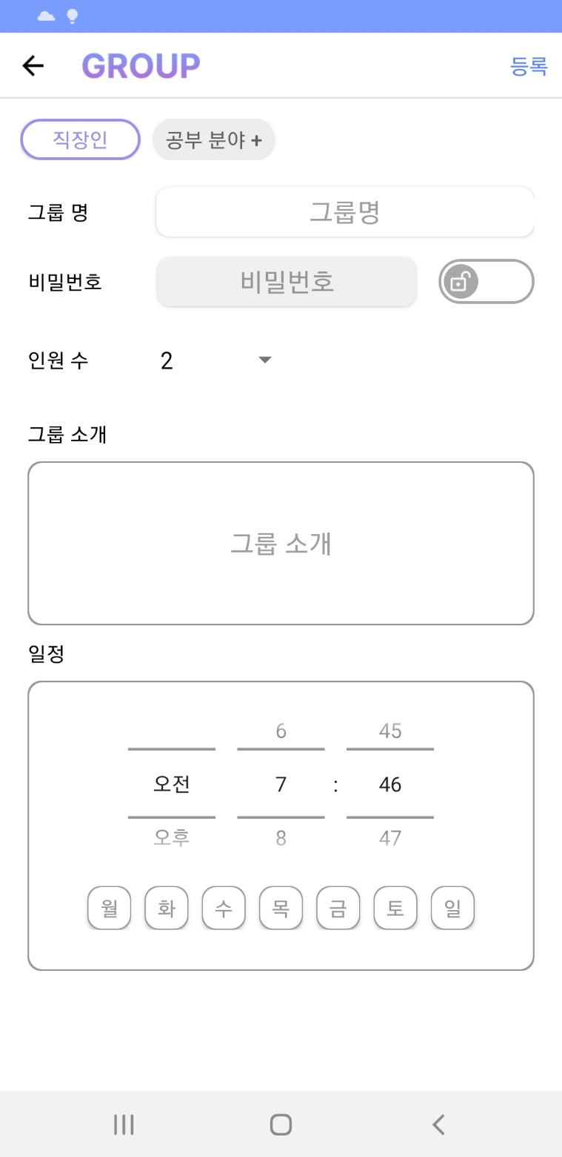

* 사용자는 새로운 스터디를 생성할 수 있습니다.
* 공부분야 선택하여 다른 사용자들이 어떤 스터디인지 식별할 수 있게 해줍니다.
* 비밀번호 설정을 통해 비공개 스터디를 생성할 수 있습니다.
* 캠 스터디의 경우 정해진 시간에 진행해야 하기 때문에 일정을 등록하고, 스터디 원들은 해당 시간에 알림을 받을 수 있습니다.
* 스터디 검색

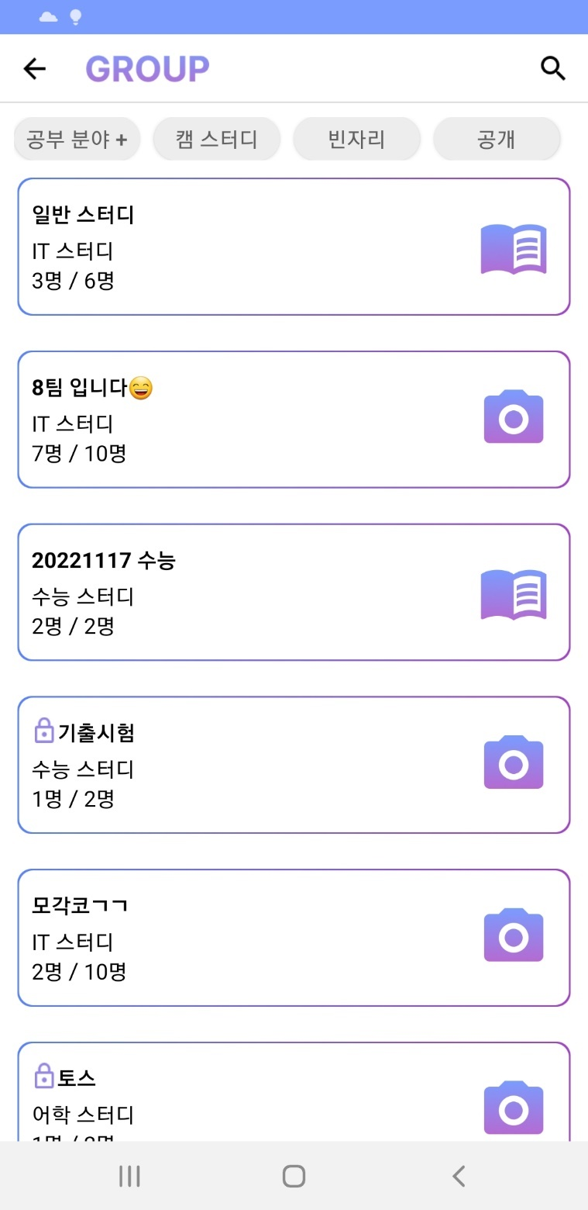

* 다른 사용자들이 생성한 스터디 목록을 조회할 수 있습니다.
* 필터링을 통해 스터디 성격별로 모아볼 수 있습니다.
* 스터디 이름을 검색하여 원하는 스터디를 찾을 수 있습니다.
* 원하는 스터디를 찾아서 가입할 수 있습니다.
* 스터디 조회

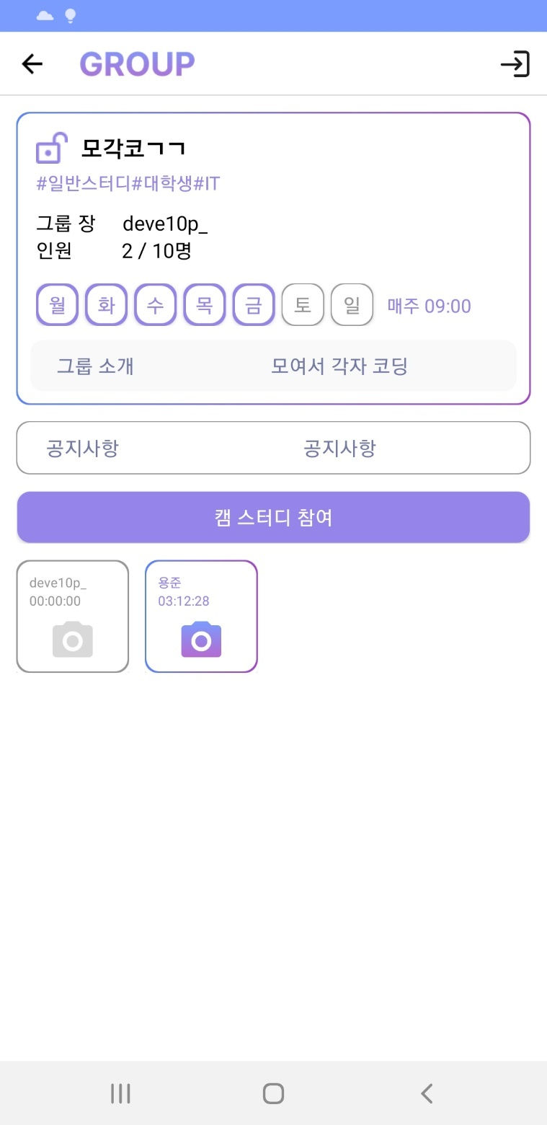

* 가입한 스터디에 입장하여 볼 수 있는 화면입니다.
* 스터디 정보를 요약하여 보여줍니다.
* 아래에 스터디 원들을 볼 수 있으며, 미 접속 중인 사람과, 타이머로 공부를 시작한 사람을 구분하여 보여줍니다.
* 스터디 원을 클릭하면 해당 사용자의 프로필로 이동합니다.
* 스터디 수정

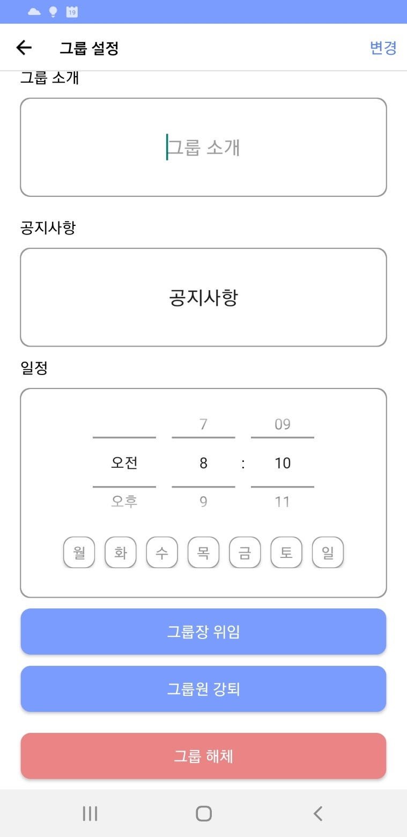

* 스터디 장은 스터디를 수정할 수 있는 권한을 가지고 있습니다.
* 스터디 생성할 때 입력하는 내용 수정과 함께 그룹장을 위임하거나 강퇴할 수 있습니다.
* 캠 스터디

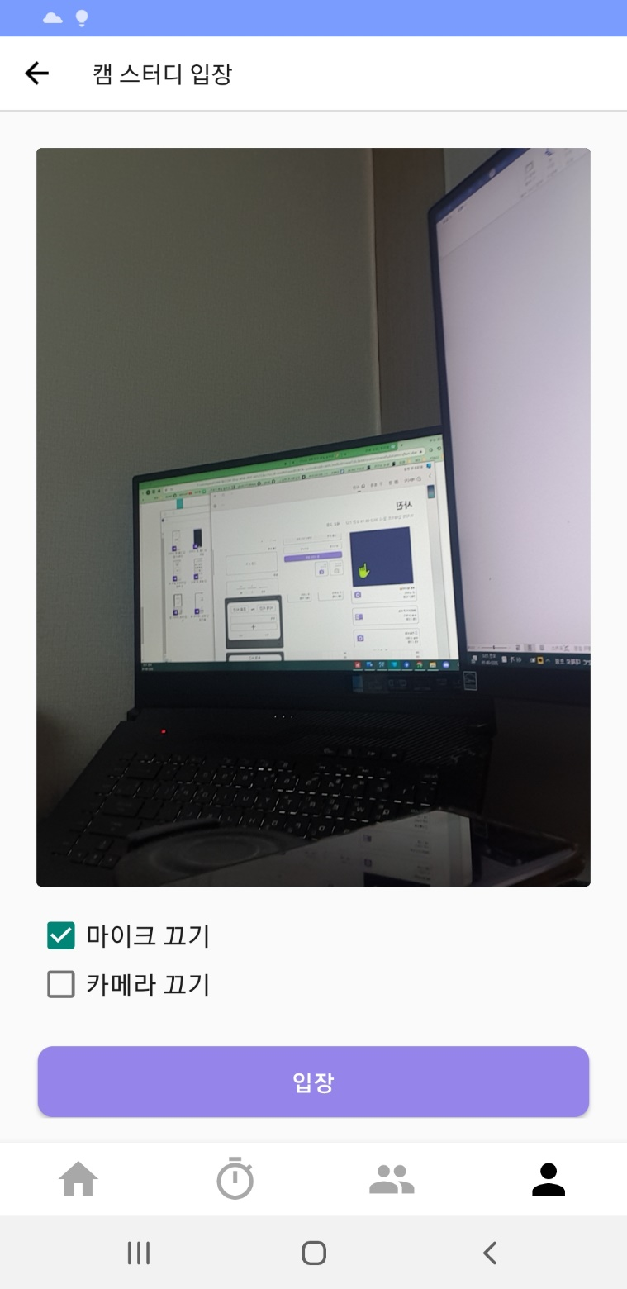

* 캠 스터디에 입장 전 화면입니다.
* 사용자 카메라가 촬영하는 화면을 미리 볼 수 있습니다.
* 마이크와 카메라를 미리 꺼놓고 입장할 수 있습니다

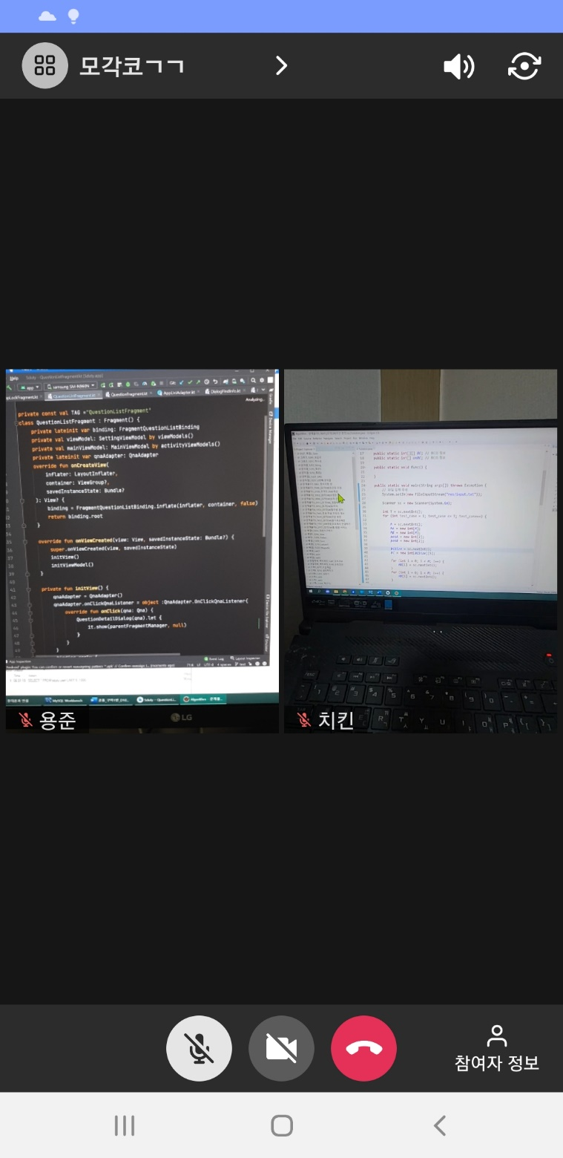

* 캠 스터디에 입장하면 다른 사람들의 카메라 화면을 볼 수 있습니다.
* 카메라와 마이크를 사용할 수 있습니다.
* 스터디 및 참여자 정보를 확인할 수 있습니다.
* 스마트폰의 전, 후방 카메라를 변경할 수 있습니다.

1. **마이페이지**

* 마이페이지 조회

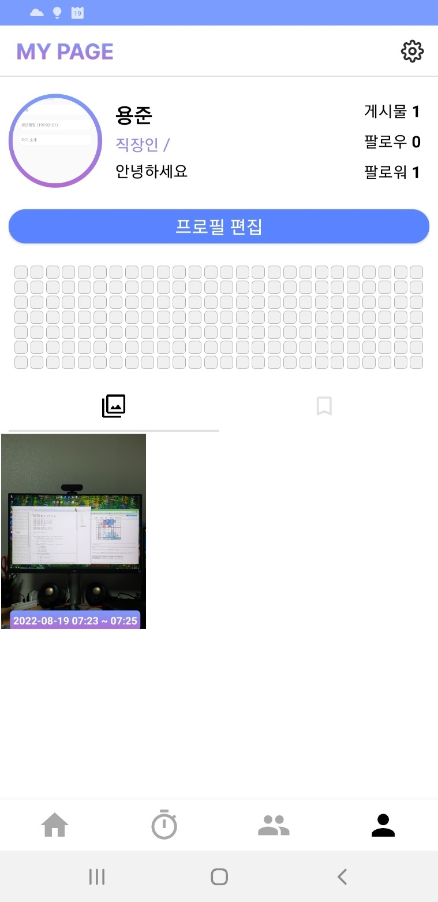

* 나의 정보를 요약하여 볼 수 있는 화면입니다.
* 프로필 사진, 이름, 직업 등 한 눈에 확인할 수 있습니다.
* 게시물, 팔로우, 팔로워 수를 확인할 수 있습니다.

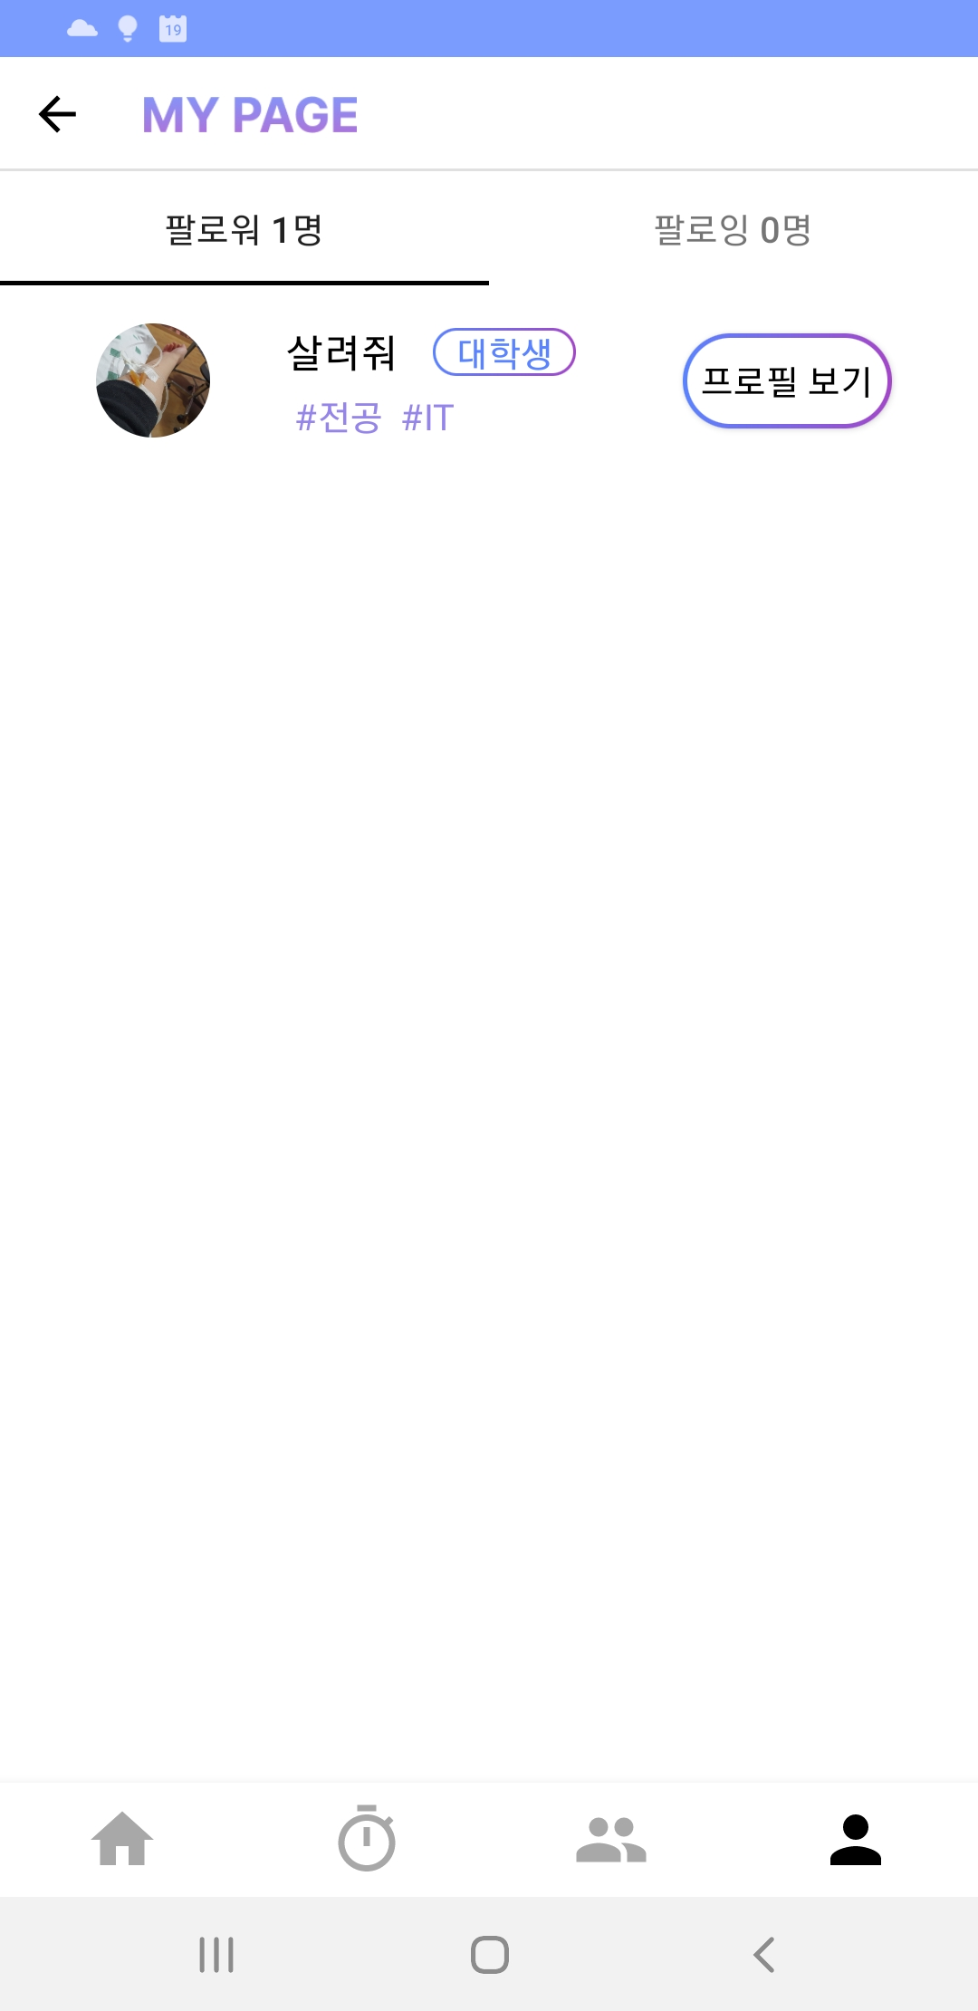

* 별도 화면에서 팔로우, 팔로워를 관리할 수 있습니다.
* 스토리 올린 기록을 차트로 확인할 수 있습니다.
* 타임라인에 올린 스토리들을 모아볼 수 있습니다.

1. **설정**

* 설정

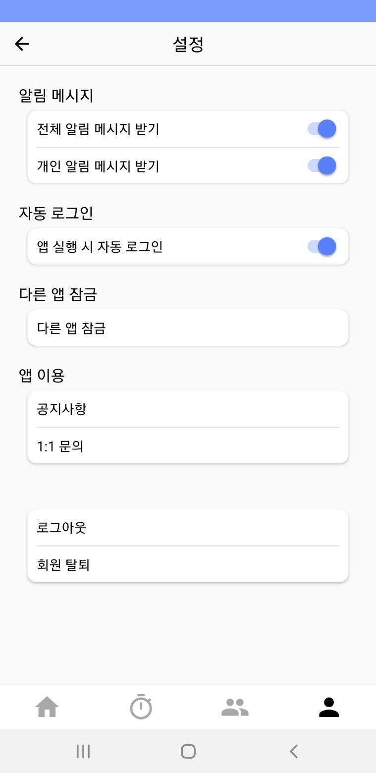

* Sduty 앱 설정을 할 수 있는 화면입니다.
* 알림 설정, 자동 로그인 등 여러가지 기능을 이용할 수 있습니다.
* 다른 앱 잠금

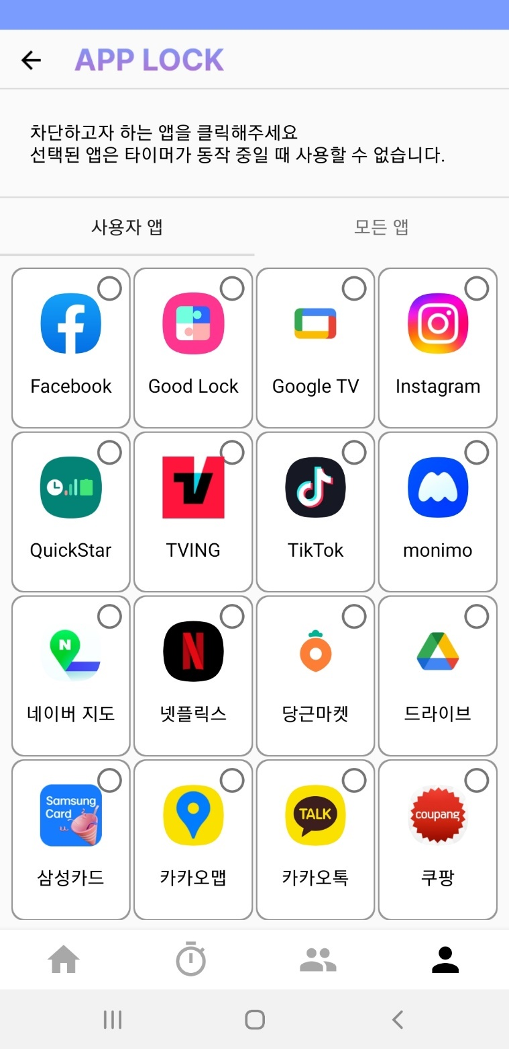

* 타이머 측정 중 사용자가 다른 앱 실행하여 집중에 방해가 되는 것을 막을 수 있는 기능입니다.
* 사용자 스마트폰에 설치된 어플리케이션 목록을 불러와 보여주며 클릭 시 해당 앱을 잠금 처리할 수 있습니다.

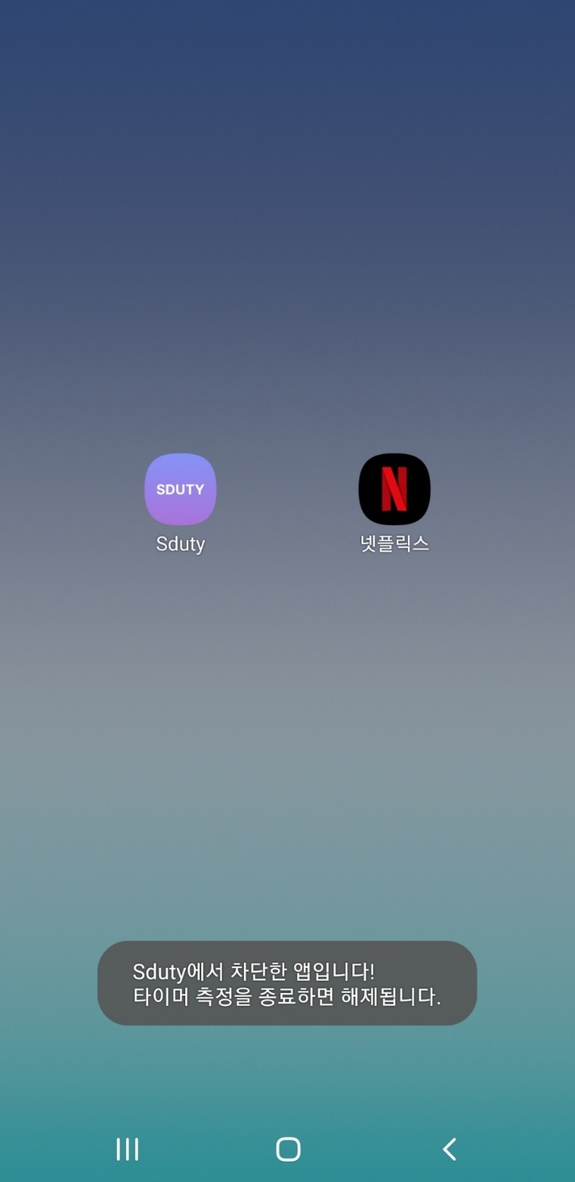

* 타이머 측정을 하지 않을 때는 잠금이 동작하지 않지만, 측정을 시작하면 해당 앱은 강제로 종료됩니다.
* 공지사항 및 1:1 문의

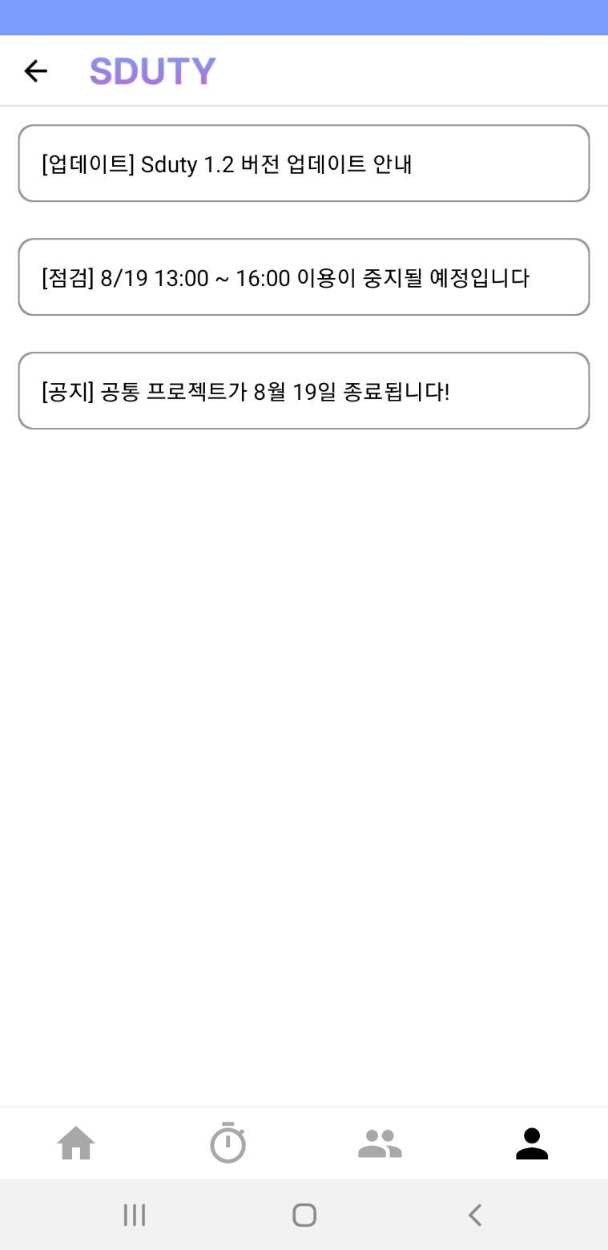

* 관리자가 전송하는 전체 공지사항을 모아볼 수 있습니다.

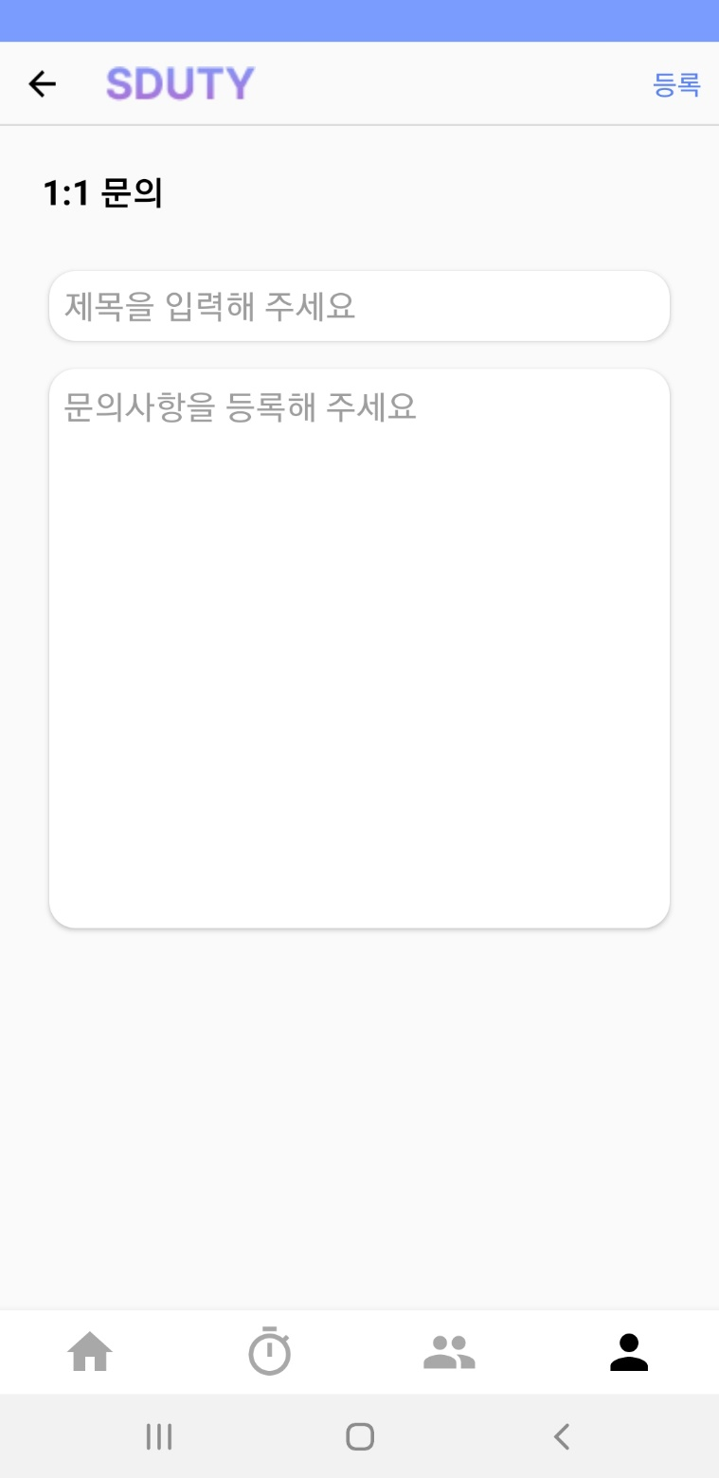

* 앱 이용 중 불편 사항이나 문의 사항이 있을 때 관리자에게 내용을 전달할 수 있습니다.
* 관리자 답변이 등록되면 사용자는 문의 목록에서 확인할 수 있습니다.